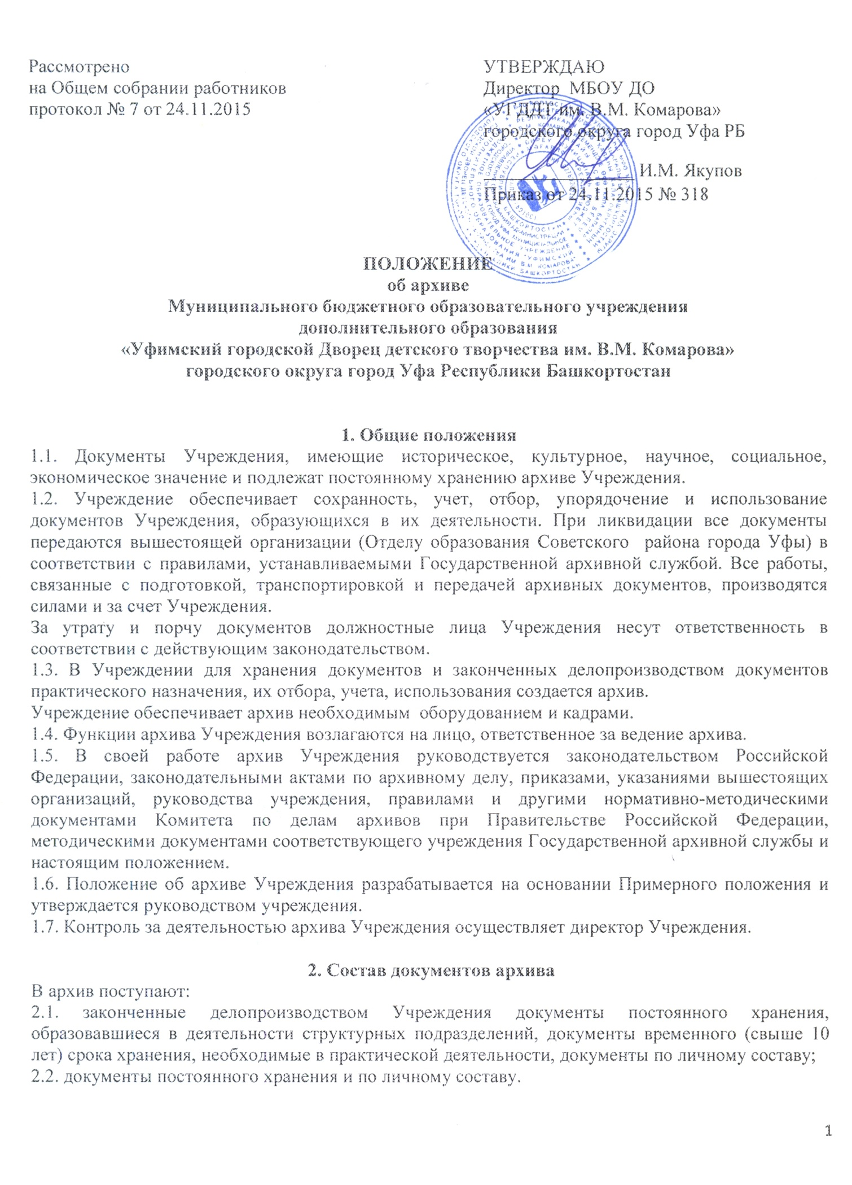

3. Задачи и функции архива
3.1. Основными задачами архива являются:
3.1.1. комплектование документами, состав которых предусмотрен разделом 2 настоящего Положения;
3.1.2. учет, обеспечение сохранности, использование документов, хранящихся в архиве;
3.1.3. осуществления контроля за формированием и оформлением дел в делопроизводстве Учреждения;
3.2. В соответствии с возложенными на него задачами архив осуществляет следующие функции:
3.2.1. принимает не позднее, чем через 3 года после завершения делопроизводством, учитывает и хранит документы учреждения, обработанные в соответствии с требованиями, установленными Государственной архивной службой РФ;
3.2.2. составляет и представляет не позднее, чем через 2 года после завершения делопроизводством, годовые разделы описей дел постоянного хранения и по личному составу на рассмотрение экспертной комиссии учреждения;
3.2.3. осуществляет учет и обеспечивает полную сохранность принятых дел;
3.2.4. Организует использование документов: информирует руководство и работников учреждения о составе и содержании документов архива;
3.2.5. выдает в установленном порядке дела, документы или копии документов в целях служебного и научного использования;
3.2.6. исполняет запросы организаций и заявления граждан об установлении трудового стажа и другим вопросам социально-правового характера, в установленном порядке выдает копии документов и архивные справки;
ведет учет использования документов, хранящихся в архиве;
3.2.7.проводит экспертизу ценности документов, хранящихся в архиве, участвует в работе экспертной комиссии учреждения;
3.2.8. оказывает методическую помощь службе делопроизводства в составлении номенклатуры дел учреждения, контролирует правильность формирования и оформления дел в делопроизводстве, а также подготовку дел к передаче в архив Учреждения;
3.2.9. участвует в проведении мероприятий по повышению квалификации работников архива и службы делопроизводства учреждения;

4. Права архива
Для выполнения возложенных задач и функций архив имеет право:
4.1. контролировать выполнение установленных правил работы с документами учреждения.

5. Ответственность лица за ведение архива
5.1. Лицо несет ответственность за выполнение возложенных на архив задач и функций.

